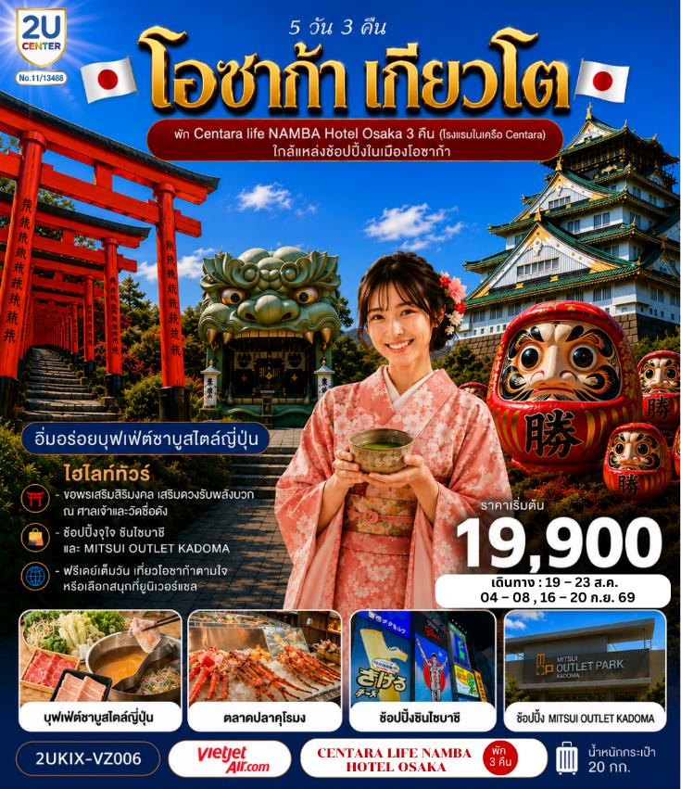

โอซาก้า เกียวโต ตอบโจทย์ 5 วัน 3 คืน
โดยสายการบินเวียตเจ็ทแอร์ [VZ]

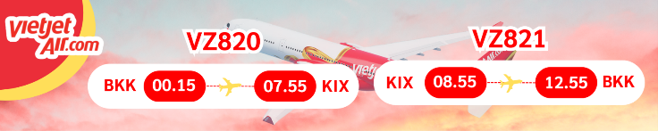

DAY | โปรแกรมการเดินทาง | เช้า | เที่ยง | ค่ำ | โรงแรมที่พัก
1 | กรุงเทพฯ (สนามบินสุวรรณภูมิ) (VZ820 : 00.15-07.55)
2 | โอซาก้า (สนามบินคันไซ) - ปราสาทโอซาก้า(ด้านนอก) - ตลาดปลาคุโรมง - ศาลเจ้านัมบะ ยาซากะ - ช้อปปิ้งชินไซบาชิ | ✈ | อิสระ | อิสระ | Centara life Namba Hotel Osaka
3 | เมืองเกียวโต - เรียนพิธีชงชาแบบญี่ปุ่น - ศาลเจ้าฟูชิ มิอินาริ - วัดคัตสึโอจิ(วัดดารุมะแห่งชัยชนะ) - โอซาก้า – MITSUI OUTLET PARK OSAKA KADOMA - บุฟเฟ่ต์ชาบูต้นตำหรับของญี่ปุ่น |  | บุฟเฟ่ต์ชาบู | อิสระ | Centara life Namba Hotel Osaka
4 | อิสระเต็มวัน หรือเลือกซื้อทัวร์ยูนิเวอร์แซล ตามอัธยาศัย |  | อิสระ | อิสระ | Centara life Namba Hotel Osaka
5 | โอซาก้า (สนามบินคันไซ) - กรุงเทพฯ (สนามบินสุวรรณภูมิ) (VZ821 : 08.55 – 12.55) | SET BOX | ✈
ราคานี้ไม่รวมค่าทิปไกด์ และคนขับรถท่านละ 2,000 บาท เก็บที่สนามบิน ณ วันเดินทาง

วันที่หนึ่ง | กรุงเทพฯ (สนามบินสุวรรณภูมิ) (VZ820 : 00.15-07.55)
21.00 น. | คณะพร้อมกันที่ สนามบินสุวรรณภูมิ อาคารผู้โดยสารขาออก ชั้น 4 สายการบินเวียตเจ็ทแอร์โดยมี เจ้าหน้าที่ทีมงาน 2U CENTER คอยให้การต้อนรับดูแลอำนวยความสะดวกด้านเอกสาร
วันที่สอง | โอซาก้า (สนามบินคันไซ) - ปราสาทโอซาก้า(ด้านนอก) - ตลาดปลาคุโรมง - ศาลเจ้านัมบะ ยาซากะ - ช้อปปิ้งชินไซบาชิ
00.15 น. | ออกเดินทางสู่ สนามบินคันไซ ประเทศญี่ปุ่น โดยสายการบินไทยเวียตเจ็ท เที่ยวบินที่ VZ820 (ไม่มีบริการอาหารและเครื่องดื่มบนเครื่อง) ใช้เวลาเดินทางประมาณ 5 ชั่วโมง 45 นาที
07.55 น. | เดินทางถึง สนามบินคันไซ ประเทศญี่ปุ่น (เวลาท้องถิ่นเร็วกว่าเวลาประเทศไทย 2 ชม.) ผ่านขั้นตอนการตรวจคนเข้าเมือง ด่านศุลกากร และรับกระเป๋าเรียบร้อยแล้ว (สำคัญมาก!! ไม่อนุญาตให้นำอาหารสด จำพวก เนื้อสัตว์ พืช ผัก ผลไม้ เข้าประเทศญี่ปุ่นหากฝ่าฝืนมีโทษจับปรับ
 | นำท่านเดินทางสู่ ปราสาทโอซาก้า (ด้านนอก) สัญลักษณ์อันโดดเด่นของเมืองโอซาก้าและหนึ่งในหน้าประวัติศาสตร์สำคัญของญี่ปุ่น ให้ท่านได้สัมผัสความยิ่งใหญ่ของปราสาทที่สร้างขึ้นโดยโชกุนโทโยโทมิ ฮิเดโยชิ ผู้รวบรวมญี่ปุ่นให้เป็นปึกแผ่น ชมความตระการตาภายนอก ตื่นตากับกำแพงหินมหึมาและคูน้ำที่ล้อมรอบปราสาท ซึ่งสะท้อนถึงความแข็งแกร่งของป้อมปราการในอดีต ** ไม่รวมค่าเข้าชม ท่านละ 1,080 เยน **
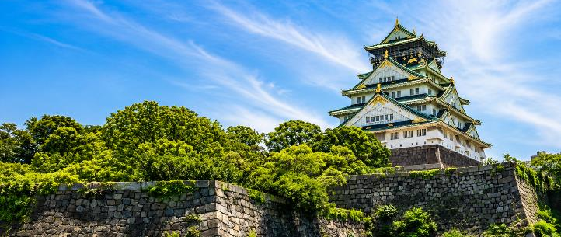

 | นำท่านเดินทางไปยัง ตลาดปลาคุโรมง ซึ่งเป็นตลาดยอดฮิตและเก่าแก่ที่สุดแห่งหนึ่งในโอซาก้า หลายคนยกย่องให้เป็นครัวแห่งโอซาก้า โดยเสน่ห์ของตลาดแห่งนี้คืออาหารที่จำหน่ายมีทั้งของสดและอาหารปรุงสำเร็จพร้อมรับประทาน สามารถเลือกทานหน้าร้านหรือภายในร้านได้ อาทิ กุ้งมังกร ขาปูยักษ์ ปลาไหลย่าง ทูน่า แซลมอน หอยเม่น หอยเชลล์ โอโคโนมิยากิ และขนมผลไม้ต่าง ๆ
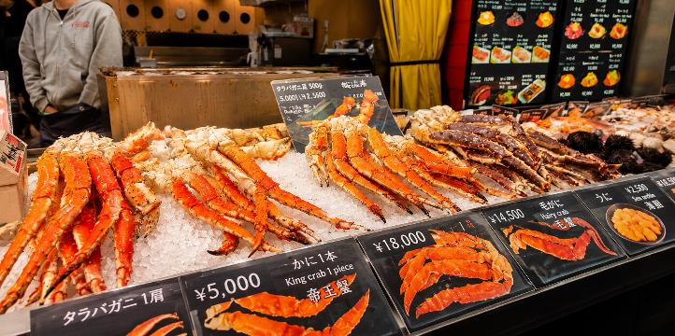

กลางวัน | อิสระอาหารกลางวันตามอัธยาศัย ณ ตลาดปลาคุโรมง
 | นำท่านสู่ ศาลเจ้านัมบะ ยาซากะ (Namba Yasaka Shrine) ศาลเจ้าชื่อดังใจกลางเมืองโอซาก้า ที่มีเอกลักษณ์โดดเด่นด้วย “เวทีสิงโตยักษ์” ขนาดมหึมา ซึ่งเชื่อกันว่าเป็นสัญลักษณ์แห่งการกลืนกินสิ่งชั่วร้ายและนำพาโชคลาภ ความสำเร็จ และชัยชนะมาสู่ผู้มาเยือน ภายในศาลเจ้าเต็มไปด้วยบรรยากาศเงียบสงบ ผสมผสานกลิ่นอายวัฒนธรรมญี่ปุ่นดั้งเดิมอย่างลงตัว เหมาะแก่การขอพรเรื่องการงาน การเรียน และความก้าวหน้าในชีวิต พร้อมเก็บภาพความประทับใจกับสถาปัตยกรรมอันงดงามที่กลายเป็นหนึ่งในแลนด์มาร์กยอดนิยมของโอซาก้า อีกทั้งยังเป็นจุดเช็กอินที่นักท่องเที่ยวทั่วโลกต่างนิยมมาเยือนเพื่อสัมผัสเสน่ห์แห่งญี่ปุ่นแบบแท้จริง.
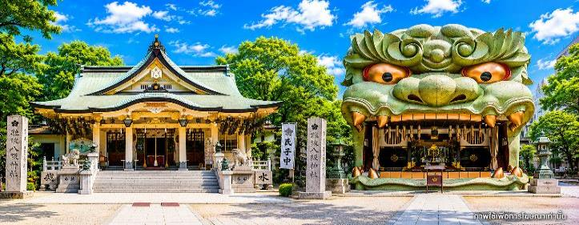

 | อิสระช้อปปิ้ง ย่านชินไซบาชิ ย่านช้อปปิ้งชื่อดังของนครโอซาก้า ภายในย่านนี้มีร้านค้าเก่าแก่ปะปนกับร้านค้าทันสมัย และมีสินค้าหลากหลายรูปแบบทั้งสำหรับเด็กและผู้ใหญ่ อีกทั้งยังถือเป็นย่านแสงสีและความบันเทิงชั้นนำแห่งหนึ่งของเมือง บริเวณนี้ยังมีร้านอาหารทะเลขึ้นชื่อมากมาย โดยเสน่ห์อย่างหนึ่งคือ การตกแต่งหน้าร้านด้วยแสงไฟนีออนดัดเป็นรูปปู กุ้ง และปลาหมึก ซึ่งดึงดูดความสนใจของนักท่องเที่ยวให้แวะถ่ายภาพเป็นที่ระลึกอย่างคึกคัก ร้านค้าต่าง ๆ พยายามสร้างเอกลักษณ์ให้โดดเด่นที่สุดเพื่อดึงดูดลูกค้าเข้าสู่ร้าน สัญลักษณ์เด่นของย่านนี้คือป้ายไฟตึกรูปนักวิ่งของกูลิโกะ ผลิตภัณฑ์ขนมชื่อดังจากญี่ปุ่นนั่นเอง
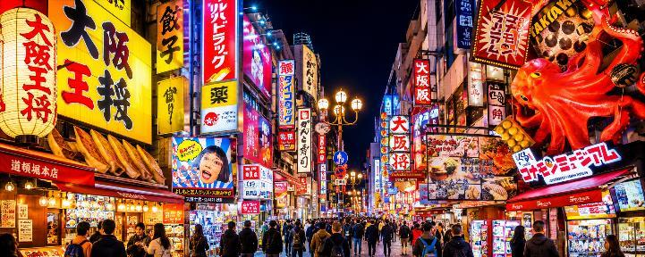
เย็น | อิสระอาหารเย็นตามอัธยาศัย ณ ชินไซบาชิ
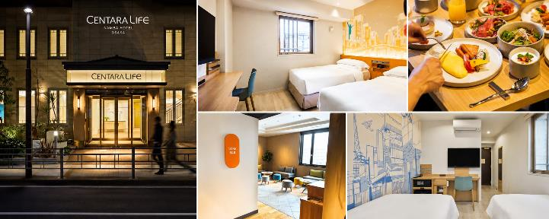  ที่พัก | CENTARA LIFE NAMBA HOTEL OSAKA โรงแรมเปิดใหม่ในย่านใกล้แหล่งช้อปปิ้งเมืองโอซาก้า เดินทางสะดวกสบาย ใกล้สถานีรถไฟ Imamiyaebisu (230 เมตร) และสถานีรถไฟใต้ดิน Daikokucho (370 เมตร)
วันที่สาม | เมืองเกียวโต - เรียนพิธีชงชาแบบญี่ปุ่น - ศาลเจ้าฟูชิ มิอินาริ - วัดคัตสึโอจิ(วัดดารุมะแห่งชัยชนะ) - โอซาก้า – MITSUI OUTLET PARK OSAKA KADOMA - บุฟเฟ่ต์ชาบูต้นตำหรับของญี่ปุ่น
เช้า | รับประทานอาหารเช้า ณ ห้องอาหารโรงแรม (มื้อที่ 1)
 | ออกเดินทางสู่ เมืองเกียวโต (Kyoto) ซึ่งในอดีตเคยเป็นเมืองหลวงของประเทศญี่ปุ่น และยาวนานที่สุด คือ ตั้งแต่ปี ค.ศ. 794 จนถึง 1868 ร่วม ๆ 1,100 ปีเลยทีเดียว เมืองเกียวโตจึงเป็นเมืองที่มีสถานที่สำคัญ ๆ ที่เต็มไปด้วยประวัติศาสตร์และวัฒนธรรมดังเดิมของญี่ปุ่น
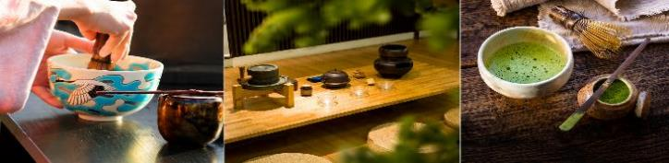

 | นำท่านเปิดประสบการณ์ใหม่กับ พิธีชงชาญี่ปุ่น ซึ่งเป็นเอกลักษณ์สำคัญของประเทศญี่ปุ่น อันสะท้อนถึงศิลปะแห่งความสุนทรีย์ในการใช้เวลา ผ่านการดื่มและการชงชาผงสีเขียว หรือมัทฉะ โดยมีต้นกำเนิดมาตั้งแต่ราวศตวรรษที่ 14 ให้ท่านได้สัมผัสบรรยากาศการจำลองธรรมเนียมการพบปะสังสรรค์ในวงสังคมเกี่ยวกับการดื่มและชงชา ซึ่งเคยแพร่หลายในหมู่ชนชั้นสูงของญี่ปุ่น จากนั้นอิสระให้ท่านเลือกซื้อของที่ระลึกตามอัธยาศัย
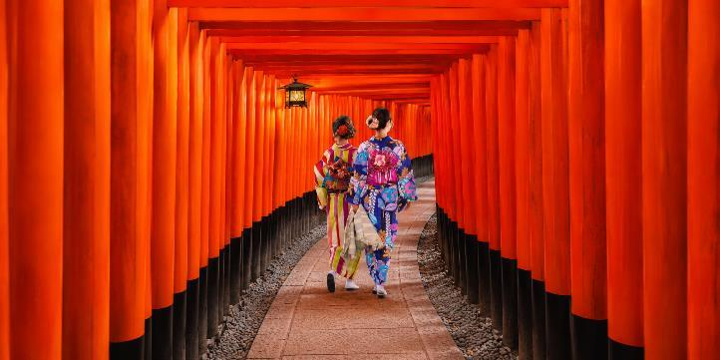
 | ชม ศาลเจ้าฟูชิมิ อินาริ (Fushimiinari taisha) หรือ ศาลเจ้าจิ้งจอกเป็นศาลเจ้าชินโต (Shinto) ที่มีความสำคัญแห่งหนึ่งของเมืองเกียวโต มีชื่อเสียงโด่งดังจาก ประตูโทริอิ (Torii Gate) หรือเสาประตูสีแดงที่เรียงตัวกันข้างหลังศาลเจ้าจำนวนหลายหมื่นต้นจนเป็นทางเดินได้ทั่วทั้งภูเขาอินาริ (Mt. Inari) ที่ผู้คนเชื่อกันว่าเป็นภูเขาศักดิ์สิทธ์ โดย เทพอินาริ (หรือ พระแม่โพสพ ตามความเชื่อของไทย) จะเป็นตัวแทนของความอุดมสมบูรณ์ การเก็บเกี่ยวข้าว รวมไปถึงพืชผลไร่นาต่างๆ และมักจะมีจิ้งจอกเป็นสัตว์คู่กาย (บ้างก็ว่าท่านชอบแปลงร่างเป็นจิ้งจอก) จึงสามารถพบเห็นรูปปั้นจิ้งจอกมากมายด้วยเช่นกัน ศาลเจ้าแห่งนี้มีความเก่าแก่มากถูกสร้างขึ้นตั้งแต่ก่อนสร้างเมืองเกียวโตซะอีก คาดกันว่าจะเป็นช่วงประมาณปีค.ศ. 794 หรือกว่าพันปีมาแล้ว อีกทั้งที่แห่งนี้ยังได้เป็นส่วนหนึ่งของภาพยนตร์ฮอลลีวู้ด เรื่อง MEMOIRS OF GEISHA อีกด้วย
กลางวัน | รับประทานอาหารกลางวัน ณ ภัตตาคาร (มื้อที่ 2) บุฟเฟ่ต์ชาบูต้นตำหรับของญี่ปุ่น
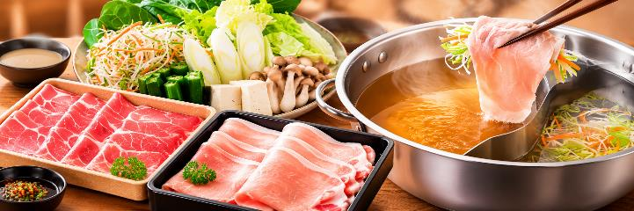

 | เดินทางสู่ วัดคัตสึโอจิ (Katsuoji Temple) หรือวัดดารุมะ ซึ่งเป็นวัดแห่งชัยชนะ มีผู้คนนับถือบูชาตั้งแต่สมัยอดีตกาลจนถึงปัจจุบันและมีประวัติศาสตร์ยาวนานกว่า 1,300 ปี ภายในวัดมีตุ๊กตาดารุมะ เครื่องรางนำโชคจำนวนมากตั้งอยู่บริเวณโดยรอบ โดยผู้ที่มาเยือนซื้อไปแล้วอธิษฐานขอพร เมือคำอธิษฐานเป็นจริงจึงนำตุ๊กตาดารุมะกลับมาวางไว้ตามจุดต่างๆภายในบริเวณวัด วัดคัตสึโอจิแห่งนี้ล้อมรอบด้วยธรรมชาติจึงมีทัศนียภาพที่สวยงาม ถือเป็นจุดชมใบไม้เปลี่ยนสีที่มีชื่อเสียง
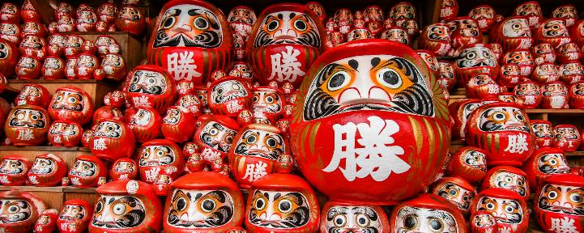

 | MITSUI OUTLET PARK OSAKAKADOMA ศูนย์การค้าแห่งแรกที่คุณสามารถเพลิดเพลินไปกับ "LaLaport" และ "MITSUI OUTLET PARK" ที่ห้าง LaLaport มีร้าน FOREVER 21 ที่กลับมาเปิดในประเทศญี่ปุ่นอีกครั้งเป็นสาขาแรก และยังมีร้านค้าที่มีชื่อเสียงมากมาย เช่น Sumikko Gurashi Asobi Studio ซึ่งเป็นร้านแรกในญี่ปุ่น และ LOGOS CAFE & HIROBA ที่คุณสามารถเพลิดเพลินกับประสบการณ์การตั้งแคมป์จำลองได้ที่นี่อีกด้วย ให้ท่านได้เดินเข้าไปเลือกซื้อของ ทั้งสินค้าแบรนด์เนมของญี่ปุ่น หรือ ของต่างชาติ เช่น Prada , Burburry , Coach , Nike , Adidas , Dior , Hugo boss
เย็น | อิสระอาหารเย็นตามอัธยาศัย
ที่พัก | CENTARA LIFE NAMBA HOTEL OSAKA
วันที่สี่ | อิสระเต็มวัน หรือเลือกซื้อทัวร์ยูนิเวอร์แซล ตามอัธยาศัย
เช้า | รับประทานอาหารเช้า ณ ห้องอาหารโรงแรม (มื้อที่ 3)
 | อิสระตามอัธยาศัยให้ท่านเลือกช้อปปิ้งตามย่านดังของมหานครโอซาก้า
 | ให้ท่านได้เลือกอิสระท่องเที่ยวตามสถานที่ต่าง ๆ ใน เมืองโอซาก้า โดยมีไกด์คอยให้คำแนะนำท่านในการเดินทาง เช่น ย่านชินไซบาชิ เต็มไปด้วยความหลากหลายของร้านค้าและแบรนด์ดังมากมายตั้งอยู่ปะปนไปกับร้านค้าแบบดั้งเดิมของญี่ปุ่น ได้แก่ Apple Store, Dior, Chanel, Gucci, H&M, Hermès, Louis Vuitton และอื่น ๆ เรียกได้ว่าเป็นศูนย์รวมแทบจะทุกยี่ห้อดังทั่วโลกเลยก็ว่าได้ และนอกเหนือไปจากร้านค้าทันสมัยจากแบรนด์ต่าง ๆ แล้วที่ชินไซบาชิยังมี Shopping Arcade ที่เอาร้านค้าเล็ก ๆ มารวมไว้ภายใต้หลังคาเดียวกันมีเส้นทางยาวประมาณ 600 เมตร มีสินค้าให้เลือกสรรมากมาย และยังมีสถานที่ท่องเที่ยวสำคัญ ๆ ต่าง ๆ มากมาย เช่น วัดชิเทนโนจิ พิพิธภัณ์สัตว์น้ำไคยูกัง, ศาลเจ้าเฮอัน, ชิงช้าสวรรค์เท็มโปซาน, อะเมะริคามูระ, เลโกแลนด์, หุ่นยนต์เหล็กเท็ตสึจิน
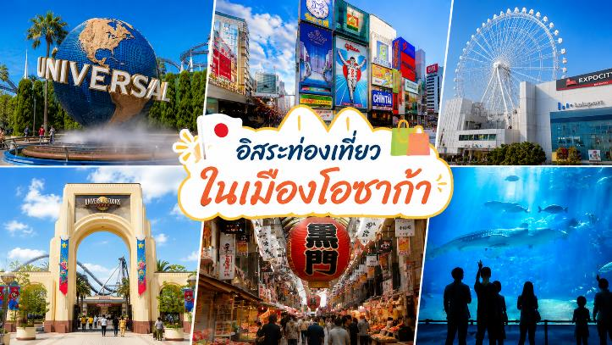

 | หรือเลือก ซื้อทัวร์เสริมยูนิเวอร์แซล สตูดิโอ เต็มวัน ราคาบัตรเริ่มต้น ผู้ใหญ่ท่านละ 3,000 บาท / เด็ก 2,500 บาท ไม่รวมค่ารถไฟในการเดินทาง [ราคาอาจมีการเปลี่ยนแปลง หากสนใจโปรดติดต่อเจ้าหน้าที่] ท่านที่ซื้อทัวร์เสริมนำท่านเดินทางสู่ ยูนิเวอร์แซล สตูดิโอ ร่วมสนุกท้าทายกับเครื่องเล่นหลากหลายชนิด ตื่นเต้น ระทึกใจจากหนังดังที่ท่านชื่นชอบ เช่น ฉากเพลิงไหม้จากเรื่อง “แบ็คดราฟท์”ล่องเรือผจญภัยกับไดโนเสาร์จากเรื่อง“จูราสสิคพาร์ค” นั่งเรือเพื่อพบกับความน่าสะพรึงกลัวเหมือนอยู่ ในเหตุการณ์จริงกับ “จอว์” ใช้ทุนสร้างมหาศาลกว่า 1,500 ล้านเยน (เฉพาะจอว์) และสนุกสนานไปกับเครื่องเล่นภาคใหม่ของ “สไปเดอร์แมน” ที่รอให้ท่านพิสูจน์ความมันส์ พร้อมทั้งพบกับโซนใหม่ “วันเดอร์แลนด์” เป็นโซนสวนสนุกสไตล์ครอบครัวให้ท่านได้เพลิดเพลินกับตัวการ์ตูนสุดน่ารัก เช่น Hello Kitty, Snoopy, Sesame Street โซน The Wizarding World of Harry Potter ที่สร้างเพื่อเอาใจเหล่าสาวกของแฮร์รี่พอตเตอร์ ให้ท่านได้เข้าไปสัมผัสบรรยากาศของโลกเวทมนต์ในฉากต่างๆจากภาพยนตร์ โซน THE FLYING DINOSAUR เปิดประสบการณ์ใหม่ กับเครื่องเล่นใหม่ล่าสุด ที่จะได้ให้คุณบินได้ ในโซน Jurassic Park เป็นอีก 1 ใน เครื่องเล่นหวาดเสียวสุดๆ และสามารถหมุนได้รอบทิศทางถึง 360 องศา บนระยะทาง 1124 เมตร และจุดทิ้งดิ่งสูงสุดถึง 37.8 เมตร โซน MINION PARK เป็นโซนใหม่ล่าสุดที่สร้างเอาใจสาวกเจ้าตัวเหลืองสุดกวนที่โด่งดัง ภายในจะประกอบไปด้วย ร้านค้าขายของที่ระลึก ร้านอาหาร โชว์ต่าง ๆ มากมาย รับรองว่าคุณจะได้ดื่มด่ำกับโลกของโคนันคุงแบบจัดเต็มไปเลย
 | * เพื่อให้ท่านได้สนุกสนานอย่างเต็มที่จึงไม่มีบริการอาหารกลางวันและอาหารค่ำ *
ที่พัก | CENTARA LIFE NAMBA HOTEL OSAKA
วันที่ห้า |  | โอซาก้า (สนามบินคันไซ) – กรุงเทพฯ (สนามบินสุวรรณภูมิ)  (VZ821 : 08.55 – 12.55)
เช้าตรู่ |  | รับประทานอาหารเช้าบนรถ แบบ BOX SET (มื้อที่ 4)
สมควรแก่เวลาเดินทางนำท่านเดินทางสู่ สนามบินคันไซ ทำการเช็คอิน และโหลดกระเป๋า
สัมภาระ เพื่อเดินทางกลับสู่ประเทศไทย
08.55 น. |  | ออกเดินทางสู่ สนามบินสุวรรณภูมิ กรุงเทพฯ โดยสายการบิน ไทยเวียตเจ็ทแอร์  เที่ยวบินที่ VZ821
12.55 น. |  | เดินทางถึง สนามบินสุวรรณภูมิ กรุงเทพฯ โดยสวัสดิภาพ พร้อมความประทับใจ

อัตราค่าบริการ
วันเดินทาง | ผู้ใหญ่พัก 2-3 ท่าน  ท่านละ | เด็กอายุ ไม่เกิน  7 ปี ไม่ใช้เตียง | พักเดี่ยว  เพิ่มท่านละ | ราคาไม่รวมตั๋ว
19 – 23 สิงหาคม 2569  ยังไม่รวมค่าภาษีน้ำมันเชื้อเพลิง 1500 บาท/ท่าน | 19,900.- | 19,900 | 7,900.- | 14,900.-
04 – 08 กันยายน 2569  ยังไม่รวมค่าภาษีน้ำมันเชื้อเพลิง 1500 บาท/ท่าน | 19,900.- | 19,900 | 7,900.- | 14,900.-
16 – 20 กันยายน 2569  ยังไม่รวมค่าภาษีน้ำมันเชื้อเพลิง 1500 บาท/ท่าน | 19,900.- | 19,900 | 7,900.- | 14,900.-
หากสนใจเดินทางเป็นกรุ๊ปส่วนตัว มีค่าใช้จ่ายเพิ่มท่านละ 1,000 บาท
(จำนวนผู้เดินทาง 30 ท่านขึ้นไป)
ราคาเด็กทารก [อายุไม่ถึง 2 ปีบริบูรณ์ ณ วันเดินทางกลับ] ท่านละ 8,900 บาท
ราคานี้รวมรายการทัวร์ ตั๋วเครื่องบิน ไม่มีราคาเด็ก เนื่องจากเป็นราคาพิเศษ
ราคาทัวร์ข้างต้นยังไม่รวมคาทิปมัคคุเทศก์และคนขับรถรวม 2,000 บาท/ท่าน/ทริป
ขออนุญาตนำเก็บ ณ สนามบินวันแรก
**บริษัทขอสงวนสิทธิ์ในการสลับสถานที่ท่องเที่ยวในรายการตามความเหมาะสม ของสภาพอากาศ ณ วันเดินทาง เพื่อประโยชน์สูงสุดของลูกค้าเป็นสำคัญ**

